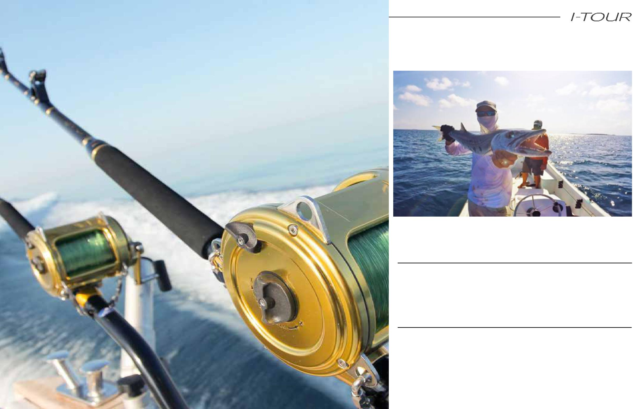
FISHING BOOKER

F I S H I N G B O O K E R – к р у п н е й ш е е в м и р е о н л а й н - с о о б щ е с т в о , г д е В ы м о ж е т е р а з м е с т и т ь о б ъ я в л е н и е , н а й т и и з а б р о н и р о в а т ь р ы б о - л о в н ы й о т д ы х в л ю б о й т о ч к е м и р а .

Планируете ли вы весёлое рыболов- |  | рым не терпится организовать рыбалку
ное приключение для всей семьи или |  | для вас. Тысячи отзывов о путешествиях
наконец-то решили поймать гигантского |  | от таких же рыбаков, как и вы, и акту-
марлина своей мечты, у нас вы найдете |  | альные рыболовные отчёты прямо от
2380 компаний со всего мира, предла- |  | капитанов помогут вам найти лучшую
гающих аренду судов для рыбалки, кото- |  | чартер-партию для ваших целей!

ПРОГРАММА РЫБОЛОВНЫХ ТУРОВ:

- 08:00 – Сбор в гостинице и трансфер к причалу Пунггол (Punggol Marina)

- 08:30 – Отплытие с причала Пунггол (Punggol Marina) к месту рыбалки

- 10:00 – Прибытие в Джохорский пролив

- 10:00 – 15:30 Рыбалка в глубоких водах. Ловите групера, золотистого окуня, скатов и др.

- 15:30 – Отплытие к яхтенному причалу Пунггол (Punggol Marina)

- 17:00 – Отъезд от причала Пунггол (Punggol Marina) обратно в гостиницу

